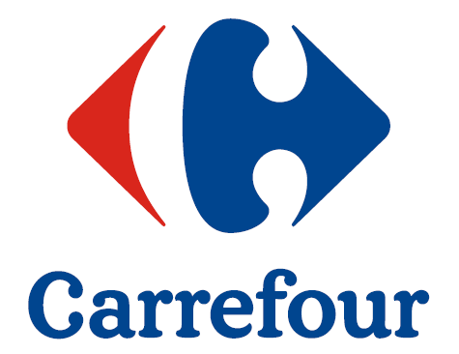
Informacja prasowa
Warszawa, 5 października 2015 r.
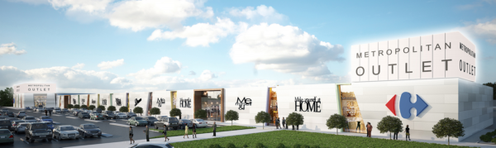
Duże zainteresowanie projektem Metropolitan Outlet Bydgoszcz. 50% powierzchni zarezerwowanych
Carrefour przy współpracy z White Star Real Estate oraz JLL prowadzi zaawansowane rozmowy z potencjalnymi najemcami Metropolitan Outlet Bydgoszcz, wyjątkowego projektu, który pojawi się na mapie zakupowej województwa kujawsko-pomorskiego.
Grażyna Melibruda, Dyrektor w Dziale Wynajmu Powierzchni Handlowych w JLL, informuje: - Zaprezentowany na Targach Shopping Center Forum projekt spotkał się
z bardzo dobrym przyjęciem i dużym zainteresowaniem najemców powierzchni handlowych. Odebraliśmy wiele pozytywnych sygnałów zarówno na temat samej lokalizacji nowej inwestycji jak również projektu architektonicznego przygotowanego przez pracownię Spacearchitects. Duże zainteresowanie ze strony najemców przełożyło się na znakomite efekty wstępnej komercjalizacji obiektu. Na chwilę obecna mamy już ok. 50% powierzchni zarezerwowanej. Głównie zainteresowane są znane marki sportowe, modowe (moda zarówno damska jak i męska) oraz obuwnicze. Co ciekawe marki modowe zainteresowane najmem to zarówno sieci z modą popularną, jak i tą z tzw. wyższej półki.
Powierzchnia najmu nowego centrum wyprzedażowego Metropolitan Outlet Bydgoszcz wyniesie 11,500 m kw. Centrum powstanie na miejscu obecnej galerii handlowej przy
Al. Jana Pawła II. Carrefour planuje także modernizację istniejącego hipermarketu oraz,
w dalszej perspektywie, rozbudowę tego obiektu.
Ronan Martin, Wiceprezes Carrefour Polska ds. ekspansji i centrów handlowych podkreślił: - Nasz hipermarket działający przy Al. Jana Pawła II w Bydgoszczy ma ugruntowaną pozycję i dużą liczbę stałych Klientów. Carrefour posiada również duże doświadczenie w zarządzaniu hipermarketami zlokalizowanymi w innych centrach wyprzedażowych na terenie całego kraju. Jestem przekonany, że nasza wiedza zaprocentuje również w Metropolitan Outlet Bydgoszcz - nasz zmodernizowany sklep nie tylko przyciągnie dodatkowych klientów od nowego centrum, ale także zachęci ich do odwiedzenia innych sklepów – odzieżowych czy sportowych.
Dariusz Drapała, Retail Development Manager w firmie White Star Real Estate dodał: - Chcielibyśmy, aby mix najemców jak najbardziej odpowiadał oczekiwaniom klientów
z Bydgoszczy i regionów zasięgu centrum. Przeprowadzone przez nas spotkania potwierdzają duże zainteresowanie najemców projektem Metropolitan Outlet Bydgoszcz, który zaoferuje szeroką ofertę markowej odzieży skierowaną do różnych grup klientów, reprezentujących różne pokolenia.
Lokalizacja Metropolitan Outlet Bydgoszcz pozwala na łatwy dojazd mieszkańców innych miast, takich jak Toruń, Grudziądz, Inowrocław czy Włocławek. W ofercie znajdzie się ponad 60 markowych sklepów i punktów outletowych. Otwarcie nowego centrum po przebudowie zaplanowano na II kwartał 2017 roku.

Więcej informacji o Carrefour
Carrefour Polska to multiformatowa sieć handlowa, pod której szyldem działa obecnie ponad 750 sklepów w takich formatach jak: hipermarkety, supermarkety oraz sklepy osiedlowe. Spółka jest również właścicielem i zarządcą sieci centrów handlowych o łącznej powierzchni ponad 230 000 GLA oraz kilkudziesięciu stacji paliw.
Więcej informacji o White Star Real Estate
White Star Real Estate jest międzynarodową firmą z wieloletnim doświadczeniem w realizacji projektów deweloperskich oraz w zarządzaniu aktywami nieruchomościowymi w Polsce i w Europie Środkowo-Wschodniej. Firma White Star, wraz z partnerami, wybudowała ponad 2 miliony metrów kwadratowych powierzchni komercyjnej w Europie Środkowo-Wschodniej. Wśród nich znajdują się nieruchomości handlowe i rekreacyjne, biurowe, magazynowe, a także mieszkaniowe. Ostatnio zrealizowane obiekty to: Grzybowska Park (biurowiec klasy A, Warszawa), Galeria Słoneczna (centrum handlowo-rozrywkowe, Radom), Diamond Business Park Ursus (park magazynowy oraz lekkiej produkcji, Warszawa), Radom Office Park (biurowiec klasy A, Radom), The Park Warsaw (kampus biurowy klasy-A, Warszawa), Market Central Ferihegy (park retailowy, Budapeszt), Campus Square (centrum handlowo-rozrywkowe, Brno) oraz White Square Office Center i White Gardens (biurowce klasy A, Moskwa). www.whitestar-realestate.com
Więcej informacji o JLL
JLL jest międzynarodową firmą doradczą świadczącą kompleksowe usługi na rynku nieruchomości, sklasyfikowaną na liście Fortune 500. JLL zatrudnia 58 000 osób i obsługuje klientów w 80 krajach
w ramach 230 oddziałów na całym świecie. Przychód firmy sięga 5,4 mld USD. Na rzecz klientów, JLL zarządza i świadczy usługi dla portfolio obiektów o łącznej powierzchni ok. 316 mln mkw. W 2014 r. firma zrealizowała na całym świecie transakcje o wartości 118 mld USD. LaSalle Investment Management (spółka w ramach grupy), zarządza aktywami o łącznej wartości ok. 55,3 mld USD.
W celu uzyskania dodatkowych informacji, zapraszamy do odwiedzenia strony www.jll.pl

Więcej informacji o architektach Metropolitan Outlet Bydgoszcz
Autorem koncepcji przebudowy i rozbudowy jest arch. Filip Gołębiowski, właściciel pracowni Spacearchitects, w którego wieloletnim dorobku znajdują się projekty innych obiektów wielkopowierzchniowych, miedzy innymi rozbudowa i przebudowa Centrum Handlowego Carrefour w Olsztynie ( 26 000 m kw), rozbudowa i przebudowa Factory Outlet w Ursusie(współautor) (13 000 m kw), Centrum Handlowego Gdańsk Regional Centre dla White Star Real Estate (90 000 m kw), jak również parków handlowych, budynków mieszkaniowych i biurowych. Do grona swoich Klientów, oprócz Carrefour Polska, zalicza m.in. White Star Real Estate, Mota Engil – Central Europe, Ove Arup, Walencja Development, PPL, Claybark limited.

